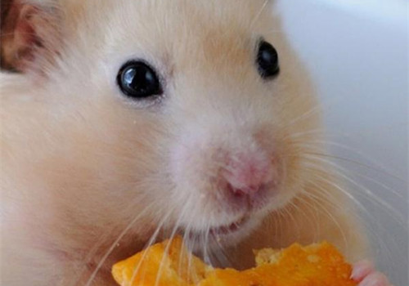

倉鼠


蒐集者;ann

簡介;
倉鼠，又名地鼠，是倉鼠亞科（學名：Cricetinae）動物的通稱。共七屬十八種，主要分布於亞洲，少數分布於歐洲，其中中國有三屬八種。目前，倉鼠多被當作家庭的寵物飼養，另外也因為易於人工繁殖，經常被動物實驗使用。

在野外，倉鼠是黃昏時出沒的動物，白天的時間多半會待在地底下以避免被捕食。他們主要的食物來源是種子、水果以及蔬菜，偶爾也會吃穴居昆蟲。而除分布在中亞的小倉鼠外，其他種類的倉鼠兩頰皆有頰囊，從臼齒側延伸到肩部。可以用來臨時儲存或搬運食物回洞儲藏，故名倉鼠，又稱腮鼠、搬倉鼠。

歷史
雖然早在1839年，喬治·羅伯特·瓦特豪斯就首度合乎科學地描述了敘利亞倉鼠（黃金鼠）的特稱，但是直到1939年，研究人員才能成功地繁殖並馴養倉鼠。當時，整個實驗室的倉鼠似乎是由單一對兄妹/姐弟倉鼠繁殖出的後代，這窩倉鼠是在1930年，耶路撒冷大學的動物學家以色列·阿哈羅尼抓獲，並將牠們從敘利亞的阿勒坡進口而來，而後成功地在耶路撒冷繁殖。

多年以後，這個繁殖物種被出口到美國，並在此變成最受歡迎的寵物和實驗動物之一。在比較研究中，馴養的倉鼠有比較少的遺傳變異，然而，在行為學、時間生物學、形態計量學、血液學的差異上則是落在物種間變異的預期之內。
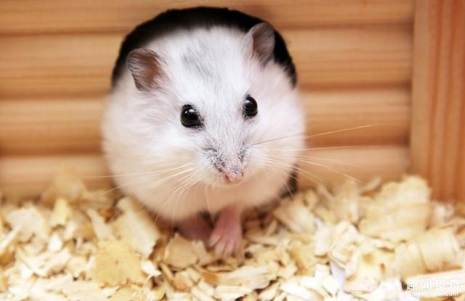
特徵;
外貌
倉鼠有分布於兩頰的小鬍鬚，雖似老鼠，但尾略短，藏匿於皮毛之中，難以見著，但是有中國品種的倉鼠，尾長達2～3cm。四肢短小，前肢承擔起攝食的主要輔助作用。背部皮毛常有條紋狀，隨倉鼠的成長，條紋色也會加深，當然也有沒有條紋品種的倉鼠。面頰內有囊，可以儲食，因其存在而可見得面頰鼓起。上顎會有對銳利的門牙以啃噬。 成年公倉鼠體重在85-130g之中，而其母倉鼠為95-150g。在歐洲倉鼠可有體重達250g-600g。倉鼠壽命在18-24月之間，也有特別例子，能養到兩年以上[1]。
感官
倉鼠視力不佳，牠們都是近視並且色盲的，只能分辨黑白。而在側腹或是下腹部有香腺，讓倉鼠在挖掘基材或墊材時可以留下氣味。倉鼠也利用嗅覺辨別食物以及彼此的性別。牠們對高頻率的噪音特別敏感，也可以聽見超音波並以此溝通。
食性;

倉鼠是雜食性的動物，雖然寵物倉鼠可以只吃鼠糧，但是也可以餵蔬菜、水果、和堅果類的食物。有些生活在中東地區的倉鼠會捕捉昆蟲為食。倉鼠都是後腸發酵，會食用自己的糞
便，重新獲取那些消化過但
是沒有被吸收的養分。

資料來源
https://zh.wikipedia.org/wiki/%E4%BB%93%E9%BC%A0
圖片來源
https://www.google.com.tw/search?q=%E5%80%89%E9%BC%A0&tbm=isch&hl=zh-TW&safe=strict&chips=q:%E5%80%89%E9%BC%A0,g_1:%E5%8F%AF%E6%84%9B&safe=strict&hl=zh-TW&ved=2ahUKEwjxtqG664LqAhWdxIsBHU-2Be4Q4lYoAHoECAEQEw&biw=1349&bih=657#imgrc=5gC9AHbcOZIVTM
https://www.google.com.tw/search?q=%E5%80%89%E9%BC%A0&tbm=isch&hl=zh-TW&safe=strict&chips=q:%E5%80%89%E9%BC%A0,g_1:%E5%8F%AF%E6%84%9B&safe=strict&hl=zh-TW&ved=2ahUKEwjxtqG664LqAhWdxIsBHU-2Be4Q4lYoAHoECAEQEw&biw=1349&bih=657#imgrc=TCcpZqe_IeTiGM

